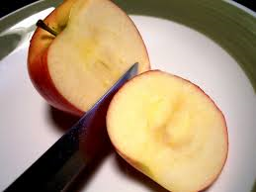

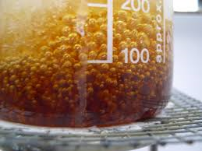

Coloración obscura

Temperaturas altas

Aminoácidos

Azucares reductores

Caramelización

Enzimático

Polifenoloxidasa

Reacción química

Decoloración

Alimentos

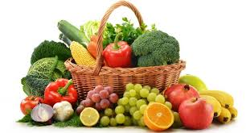

**Reacciones Maillard.**